
计算机 学院 软件工程 专业 4 班 学号： 3122004525
姓名： 黄俊杰 协作者：________ 教师评定：
实验题目 二、Java面向对象核心概念及应用
- 实验内容
- 题目1：工资支付系统：为某公司编写一个工资支付系统，用于计算某一类员工的月薪。该公司共有四类员工：领固定月薪的（SalariedEmployee）；计时取酬的（HourlyEmployee，如果一月工时超过160小时，则还需对额外的工时支付加班费）；按销售额提成（CommissionEmployee）的和带底薪并按销售额提成的（BasePlusCommissionEmployee），其继承层次结构如下所示。
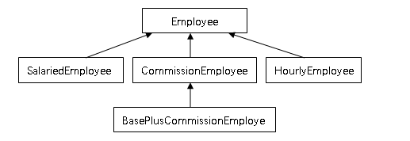
已知每类员工均有表示员工工号、姓名和出生年月的属性，和用于计算员工月薪的方法。创建一个Employee变量数组，保存Employee类层次结构中每个具体类对象的引用，对每个Employee显示其工号、姓名、出生年月和月收入，如果当月是Employee的生日所在的月份，则还另发给他100月作为红包。
- 题目2：交通工具通用程序：为某研究所编写一个通用程序，用来计算每一种交通工具运行1000公里所需的时间，已知每种交通工具的参数都是3个整数A、B、C的表达式。现有两种工具：Car007 和Plane，其中Car007 的速度运算公式为：A*B/C，Plane 的速度运算公式为：A+B+C。需要编写三个类：ComputeTime.java,Plane.java,Car007.java和接口Common.java，要求在未来如果增加第3种或多种交通工具的时候，不必修改以前的任何程序，只需要编写新的交通工具的程序。
其运行过程如下，从命令行输入ComputeTime的四个参数，第一个是交通工具的类型，第二、三、四个参数分别是整数A、B、C。举例如下：
计算Plane的时间："java ComputeTime Plane 20 30 40"
计算Car007的时间："java ComputeTime Car007 23 34 45"
如果第3种交通工具为Ship,则只需要编写Ship.java，运行时输入："java ComputeTime Ship 22 33 44"
提示：
1.实例化一个对象的另外一种办法：Class.forName(str).newInstance（）；例如需要实例化一个Plane对象的话，则只要调用Class.forName("Plane").newInstance()便可。
2.注意分析程序中有可能产生的异常，根据需要进行异常捕获和处理。
- 题目3：猜数程序： 编写一个猜数程序。命令行显示菜单：1.开始；2.退出。
用户选择1，则程序生成一个0~99之间的随机整数，命令行显示“请输入你猜的数：”让用户猜。用户输入猜测的数据，猜对了命令行显示“你猜对了”，并且出现菜单：1.再来一次；2.退出。没有猜对程序给出提示（如：太大了，太小了），并要求在命令行继续输入猜测的值；三次没猜对则程序公布正确的数字，并且出现菜单：1.再来一次；2.退出。猜数时任何一个环节，命令行上总会显示用户的总得分情况。得分规则如下：一次猜中得3分，第二次猜中得2分，其三次得1分，三次没有猜中扣2分。主类的名称定为GuessNumber。
提示：
1.题目只是大致描述了命令行的输入和输出的要求，可以自行设计命令行的输入输出的形式，使得用户在使用时觉得界面友好。同样，整个猜测的流程可以根据自己的理解进行优化和调整，使得用户在使用时更为流畅。
2.注意分析程序中有可能产生的异常，根据需要进行异常捕获和处理。
- 题目4：婚配系统：编写一个Person类，定义人的基本属性:name（姓名）、age(年龄)、gender（性别）、partner（配偶）。要求至少为Person类写一个marry(Person p)方法，来判断两个人是否可以结婚。如果可以结婚，将其partner属性赋值为其配偶。结婚必须满足以下3个条件：
- 必须是异性，同性不允许结婚。
- 有配偶者不能结婚。
- 要达到年龄方可结婚：男方23岁以上，女性21岁以上。

- 实验题目分析与设计

题目1：工资支付系统
设计思路：
代码：写出抽象类员工employee，让其他员工种类继承共有属性与salary方法，再写出接口，让不同员工拥有不同的工资支付值，在不同的员工种类中分别实现各自独有的salary方法，使代码复用率更高。

Main.java
public class Main {
public static void main(String[] args) {
Employee []employees = new Employee[4];
employees[0] = new SalariedEmployee(1,"小明",2000,8);
employees[1] = new HourlyEmployee(2,"小红",2001,4,165);
employees[2] = new CommissionEmployee(3,"小张",2002,5,180);
employees[3] = new BasePlusCommissionEmployee(4,"小南",1999,3,165);

toS s = new toS();
for (int i = 0; i < employees.length; i++) {
s.toS(employees[i]);
}

}
}

RedEnvelope.java
import java.time.LocalDate;

public class RedEnvelope{

public int RedEnvelope(Employee e) {
LocalDate currentDate = LocalDate.now();
int month = currentDate.getMonthValue();
if (month==e.birthMonth){
return 100;
}else {
return 0;
}
}

}

Employee.java
abstract class Employee {
public int id;
public String name;
public int birthYear;
public int birthMonth;
public static int salary;
public abstract int salary();

}
toS.java
public class toS {
public void toS(Employee p){
System.out.println("姓名："+p.name);
System.out.println("工作类型："+p.getClass().getName());
System.out.println("当月工资:"+p.salary());
System.out.println("id:"+p.id);
System.out.println("出生年月:"+p.birthYear+"/"+p.birthMonth);
System.out.println();
}
}

SalariedEmployee.java
import SalaryInterface.GetSalaryPerMonth;

public class SalariedEmployee extends Employee implements GetSalaryPerMonth {

public SalariedEmployee(int id,String name,int birthYear,int birthMouth) {
this.id=id;
this.name=name;
this.birthYear=birthYear;
this.birthMonth=birthMouth;
}

@Override
public int salary() {
salary = BaseSalary;
RedEnvelope r = new RedEnvelope();
return salary+r.RedEnvelope(this);
}

}

HourlyEmployee.java
import SalaryInterface.WorkHourly;

public class HourlyEmployee extends Employee implements WorkHourly {

int WorkHour;

public HourlyEmployee(int id,String name,int birthYear,int birthMouth,int workHour) {
this.id=id;
this.name=name;
this.birthYear=birthYear;
this.birthMonth=birthMouth;
WorkHour = workHour;
}

@Override
public int salary() {
if(WorkHour>StandardWorkHour){
salary = SalaryPerHour*StandardWorkHour+(WorkHour-StandardWorkHour)*OverTimeSalary;
}else {
salary = SalaryPerHour*StandardWorkHour;
}

RedEnvelope r = new RedEnvelope();
return salary+r.RedEnvelope(this);
}

}

CommissionEmployee.java
import SalaryInterface.SalesVolume;

public class CommissionEmployee extends Employee implements SalesVolume {

int SalesAmount;

public CommissionEmployee(int id,String name,int birthYear,int birthMouth,int salesAmount) {
this.id=id;
this.name=name;
this.birthYear=birthYear;
this.birthMonth=birthMouth;
SalesAmount = salesAmount;
}

@Override
public int salary() {
salary = SalesAmount*SalaryPerSale;
RedEnvelope r = new RedEnvelope();
return salary+r.RedEnvelope(this);
}

}

BasePlusCommissionEmployee.java
import SalaryInterface.GetSalaryPerMonth;
import SalaryInterface.SalesVolume;

public class BasePlusCommissionEmployee extends Employee implements SalesVolume, GetSalaryPerMonth{
int SalesAmount;

public BasePlusCommissionEmployee(int id,String name,int birthYear,int birthMouth,int salesAmount) {
this.id=id;
this.name=name;
this.birthYear=birthYear;
this.birthMonth=birthMouth;
SalesAmount = salesAmount;
}

@Override
public int salary() {
salary = SalaryPerSale*SalesAmount+BaseSalary;
RedEnvelope r = new RedEnvelope();
return salary+r.RedEnvelope(this);
}

}

GetSalaryPerMonth.java
package SalaryInterface;

public interface GetSalaryPerMonth {
int BaseSalary = 5000;
}

WorkHourly.java
package SalaryInterface;

public interface WorkHourly {
int StandardWorkHour = 160;
int SalaryPerHour = 25;
int OverTimeSalary = 35;
}

SalesVolume.java
package SalaryInterface;

public interface SalesVolume {
int SalaryPerSale = 15;

}

题目2：交通工具通用程序
设计思路：按照题目实现Common接口，让每个类拥有speed方法返回速度，难点在于主类的反射实现对象，需要注意容易出现ClassNotFound问题，要注意实现对象的包路径。

代码：
ComputeTime.java
import java.lang.reflect.InvocationTargetException;

public class ComputeTime {
public static void main(String[] args) {

double []a = new double[3];

if (args[1]!=null&&args[2]!=null&&args[3]!=null) {
for (int i = 0; i < a.length; i++) {
if (args[i + 1] != null && args[1].matches("^[0-9]+$")) {
a[i] = Double.parseDouble(args[i + 1]);
}
}
}else {
System.out.println("args error");
System.exit(0);
}

String warn = "class error";
System.out.println("target class:"+args[0]);
try {
Common Vehicle = (Common) Class.forName(args[0]).getDeclaredConstructor().newInstance();
double speed = Vehicle.speed(a[0],a[1],a[2]);
System.out.println("speed: "+speed);
} catch (InstantiationException e) {
System.out.println(warn);
} catch (IllegalAccessException e) {
System.out.println(warn);
} catch (InvocationTargetException e) {
System.out.println(warn);
} catch (NoSuchMethodException e) {
System.out.println(warn);
} catch (ClassNotFoundException e) {
System.out.println(warn);
}

}
}

Common.java
public interface Common {
double speed(double a,double b,double c);
}

Plane.java
public class Plane implements Common {

@Override
public double speed(double a, double b, double c) {
return a+b+c;
}

}

Ship.java
public class Ship implements Common {

@Override
public double speed(double a, double b, double c) {
return a/b+c;
}
}

Car007.java
public class Car007 implements Common {
@Override
public double speed(double a, double b, double c) {
return a*b/c;
}
}

题目3：猜数程序
设计思路：利用面向对象编程思想，让猜数程序成为一个对象，拥有当前游戏的轮数和分数，在方法递归调用的时候就可以方便调用参数，避免参数在递归传递时出现反复计算出现错误，方便设计。
对于主要的函数startguess，将猜数失败，猜数命中，猜数超出轮数作为一个递归点或者退出点，每一次到达这个点时将会显示judge让玩家选择下一步的操作。

代码：
Main.java
import java.util.Random;

public class Main {

public static void main(String[] args) {

GuessNumber g = new GuessNumber();
int answer=0;

while (true){

//在第一轮时生成新的数字
if (g.count==1){
answer = new Random().nextInt(99);
}

g.point(g.startguess(answer));

}

}
}

GuessNumber.java
import java.util.InputMismatchException;
import java.util.Scanner;

public class GuessNumber {

/**
* point 得分
* count 轮数
*/
int point = 0;
int count=1;

public void judge()
{
int choice;
try {

System.out.println("1.再来一次");
System.out.println("2.退出");
Scanner sc = new Scanner(System.in);
choice = sc.nextInt();
sc.nextLine();
System.out.println();

switch (choice) {
case 1: {
break;
}
case 2: {
System.exit(0);
break;
}
default: {
System.out.println("输入范围错误!请输入0-1：");
judge();
}
}

}
catch (InputMismatchException e) //非整数(小数、字符)会被捕获
{
System.out.println("请输入整数!");
judge();
}
}

//计算得分
public int point(int count)
{
if(count<=3){
this.point += 4-count;
}
else {
this.point -= 2;
}
this.count=1;
return this.point;
}

//猜数部分
//num为答案

public int startguess(int num) //返回值为count
{

if (this.count<4){
System.out.println("当前得分："+this.point);
System.out.println("这是你的第"+this.count+"次猜数：");
}else {
System.out.println("猜数机会已用完，本轮游戏结束");
System.out.println();
judge();
return this.count;
}

try {
Scanner sc = new Scanner(System.in);
int input_number;

System.out.println("请输入你猜的数(0-99)：");
input_number = sc.nextInt();
//清除缓冲区
sc.nextLine();
if (input_number < 0 || input_number > 99)
{
//防止输入范围出错
System.out.println("输入的整数范围：[0,99]");
return startguess(num);
}
else
{
//猜小了
if (input_number < num)
{
System.out.println("猜小了");
System.out.println();
this.count++;
if(this.count==4){
return startguess(num);
}

judge();
return startguess(num);
}
//猜大了
else if (input_number > num)
{
System.out.println("猜大了");
System.out.println();
this.count++;
if(this.count==4){
return startguess(num);
}

judge();
return startguess(num);
}
//猜中了
else
{
System.out.println("猜中了");
return this.count;
}
}
}
catch (InputMismatchException e)
{
System.out.println("请输入整数!");
startguess(num);
}
return -1;
}

}

题目4：婚配系统
设计思路：
编写出类Person让男女都有共同属性，然后编写agemarry，partnermarry方法判断两个人是否都符合年龄和伴侣为空的结婚条件，然后设计出marry方法判断两个人的性别并调用这两个方法以决定是否能结婚，符合结婚条件则在两人的伴侣属性上填写对方的姓名。

代码：
Main.java
public class Main {
public static void main(String[] args) {
Person jack = new Person("jack",23,"male",null);
Person Hammer = new Person("Hammer",25,"male",null);
Person jay = new Person("jay",25,"male","luck");

Person anna = new Person("anna",22,"women",null);
Person Shara = new Person("Shara",22,"women","handsome boy");
Person Susan = new Person("Susan ",19,"women",null);

System.out.println("jack:");
jack.marry(anna);
jack.marry(Shara);
jack.marry(Susan);
System.out.println();

System.out.println("jay:");
jay.marry(anna);
jay.marry(Shara);
jay.marry(Susan);
System.out.println();

System.out.println("Hammer:");
Hammer.marry(Hammer);
Hammer.marry(Shara);
Hammer.marry(anna);
Hammer.marry(Susan);

}
}

Person.java
public class Person {
String name;
int age;
String gender;
String partner;

public Person(String name, int age, String gender, String partner) {
this.name = name;
this.age = age;
this.gender = gender;
this.partner = partner;
}

boolean agemarry(Person p){
if (this.gender=="male"&&this.age>23&&p.age>21){
return true;
}

if (this.gender=="women"&&this.age>21&&p.age>23){
return true;
}
return false;

}

boolean partnermarry(Person p){
if (this.partner==null&& p.partner==null){
return true;
}
return false;
}

/*
1)必须是异性，同性不允许结婚。
2)有配偶者不能结婚。
3)要达到年龄方可结婚：男方23岁以上，女性21岁以上。
如果可以结婚，将其partner属性赋值为其配偶。
*/
void marry(Person p){
if(this.gender==p.gender){
System.out.println("gender Error!");
return;
}
if (!agemarry(p)){
System.out.println("age Error!");
return;
}
if (!partnermarry(p)){
System.out.println("partner Error!");
return;
}

this.partner=p.name;
p.partner=this.name;
System.out.println(this.name + " match " +p.name+"!");
}

}

三、运行结果
题目1：工资支付系统
运行结果：
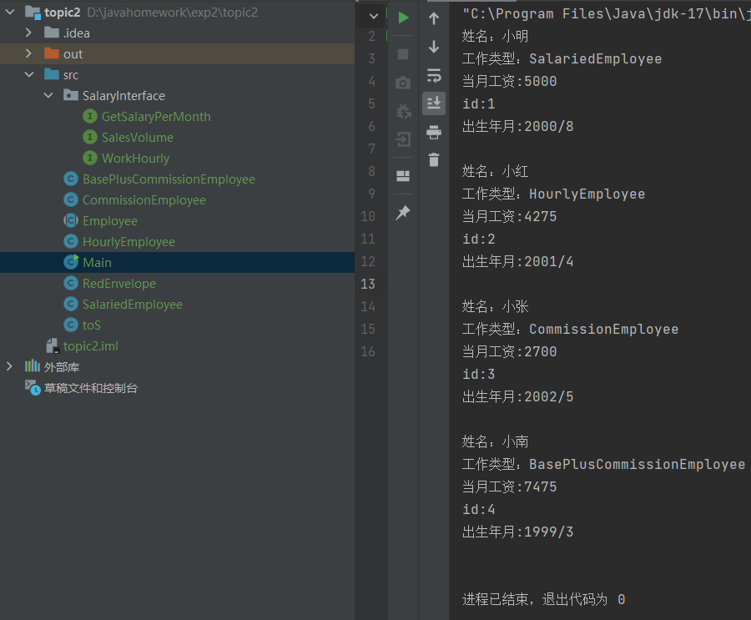

题目2：交通工具通用程序
运行结果：
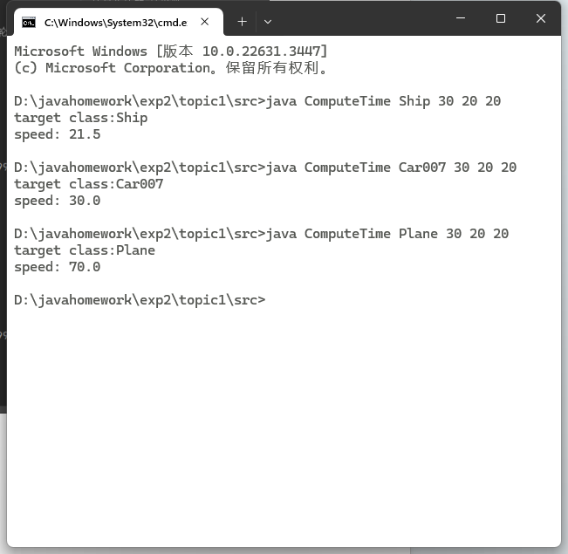

题目3：猜数程序
运行结果：
猜错的情况：
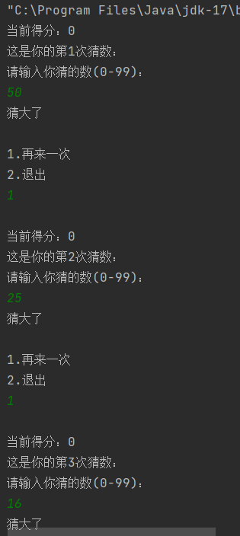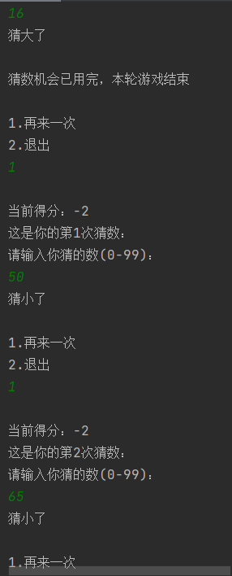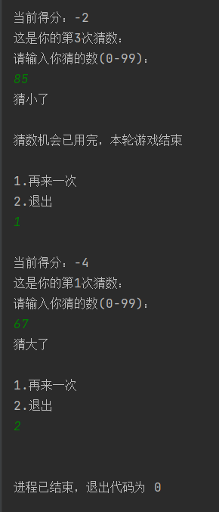
猜对的情况：
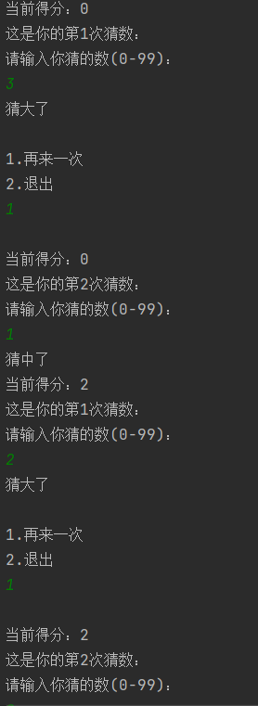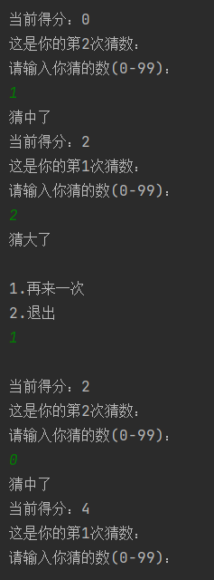
题目4：婚配系统
运行结果：
